**RESPONSI 1 PRAKTIKUM**

**METODE NUMERIK**

**Judul: Galat, SPL, Pers. Non Linier**



**DISUSUN OLEH**

**ILHAM NUR ROMDONI M0520038**

**PROGRAM INFORMATIKA**

**FAKULTAS MIPA**

**UNIVERSITAS SEBELAS MARET**

**2021**

**Kasus 1** : ( Kata kunci : Galat, Error Pemotongan )

1. **Model Matematika**

Membuat grafik *y* dan *t* pada perhitungan $h=h_{0}\left[\cos\left(\frac{tv}{λ}\right)+e^{x}\right]$ dengan nilai eksak dan nilai pendekatan *cos* dan *e* di bawah ini.

$$\cos{x=1-\frac{x^{2}}{2!}+\frac{x^{4}}{4!}-\frac{x^{6}}{6!}+\frac{x^{8}}{8!}-…}$$

$$e^{x}=1+x+\frac{x^{2}}{2!}+\frac{x^{3}}{3!}+\frac{x^{4}}{4!}+…$$

Batas sukunya *n* = 24 - 26 dengan batas 0 ≤ *t* ≤ 5! ( Dengan *λ* = 16, *v* = 48, *x* = 10 dan *h0*= 4 ).

1. **Program MATLAB**

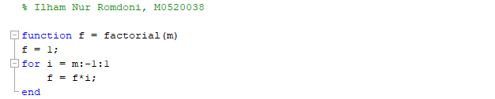

Mendefinisikan f sebagai factorial(m). Setelah menentukan nilai awal, melakukan pengulangan for dengan i = m, setiap perulangan berkurang 1. Yaitu dengan menuliskan for I = m:-1:1. Lalu mendefinisikan variabel f dengan f*i.

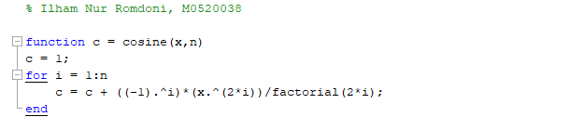

Pendekatan cos di atas merupakan pendekatan dengan menggunakan deret Taylor. Mendefinisikan c = cosine(x,n) lalu pendefinisian bahwa c = 1 di mana angka awal untuk memulai deret Taylor tersebut. Melakukan perulangan i di mana dari 1 hingga ke n. Selama perulangan 1 ke n akan menjalankan fungsi c = c + ((-1)^i)*(x^(2*i))/factorial(2*i).

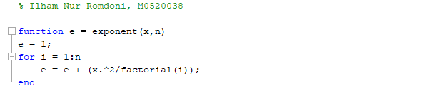

Rumus e diambil dari pendekatan menggunakan deret Taylor. n didefinisikan sebagai batas pengulangan yang akan dilakukan for. Variabel e memiliki nilai awal yaitu 1. Pengulangan menggunakan for di mana didefinisikan pengulangan i = 1 sampai n kali. Variabel e akan diisi dari hasil rumus e + (x^2/factorial(i)) yang mana nilai terus bertambah dan nilai e akan berganti terus sesuai nilai i.

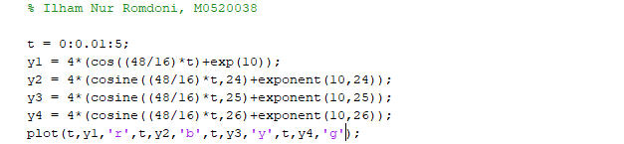

Membuat grafik fungsi dengan plot *command* dilakukan dengan cara mendefinisikan t sebagai domain utama. Pada *source* *code* berarti pembuatan grafik fungsi dengan didefinisikan y1,y2,y3 dan y4 yang rumusnya diambil dari model matematika di atas dengan *range* x [0, 5] dengan beda yaitu 0,01. y1 merupakan *f­eksak*dan y2, y3, y4 berturut-berturut *f24, f25, f26*. Pada baris terakhir digunakan *command* plot() untuk membuat grafik 2 dimensi.

1. **Input Output**

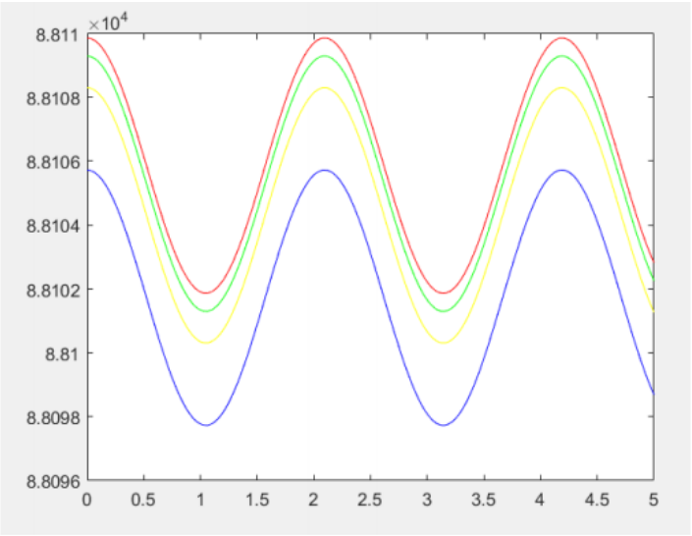

Garis merah adalah grafik untuk y1, biru untuk y2, kuning untuk y3 dan hijau untuk y4. Dapat disimpulkan bahwa pendekatan *cos* dan *e* dengan batas iterasi 26 adalah yang paling dekat dengan nilai eksak. Semakin kecil batas iterasi yang digunakan maka galat akan semakin jauh. Tetapi semakin besar iterasi juga tidak menjamin nilai galat juga semakin dekat. Nilai galat dekat dengan nilai eksak diperkirakan berada pada nilai 26 atau 27.

**Kasus 2 :** ( Kata Kunci : SPL Metode Langsung )

1. **Model Matematika**

|  |  |  |  |  |  |
| --- | --- | --- | --- | --- | --- |
|  | Daftar Belanja | | | | Total |
| Apel | Jeruk | Kacang Telur | Kripik Balado |
| Anis | 1 kg | 0,5 kg | 0,025 kg | - | Rp 18.000,00 |
| Yohana | 0,8 kg | 0,05 kg | 3,5 kg | 1 kg | Rp 49.000,00 |
| Eka | 0,2 kg | 2,5 kg | 0,5 kg | 0,15 kg | Rp 46.500,00 |
| Yana | - | 0,3 kg | 0,7 kg | 0,12 kg | Rp 17.600,00 |

Dari tabel didapatkan bentuk sistem persamaan linier di bawah ini.

$$w+0.5x+0.025y=18000$$

$$0.8w+0.05x+3.5y+z=49000$$

$$0.2w+2.5x+0.5y+0.15z=46500$$

$$0.3x+0.7y+0.12z=17600$$

Sistem persamaan linier dapat disajikan dalam bentuk matriks sebagai berikut.

$$\left[\begin{matrix}1 & 0.5 & 0.025 \\ 0.8 & 0.05 & 3.5 \\ \begin{matrix}0.2 \\ 0\end{matrix} & \begin{matrix}2.5 \\ 0.3\end{matrix} & \begin{matrix}0.5 \\ 0.7\end{matrix}\end{matrix} \begin{matrix}0 \\ 1 \\ \begin{matrix}0.15 \\ 0.12\end{matrix}\end{matrix}\right]\left[\begin{matrix}w \\ x \\ \begin{matrix}y \\ z\end{matrix}\end{matrix}\right]=\left[\begin{matrix}18000 \\ 49000 \\ \begin{matrix}46500 \\ 17600\end{matrix}\end{matrix}\right]$$

Himpunan penyelesaian merupakan harga tiap kilogram dari belanjaan di atas. Menentukan nilai himpunan penyelesaian dari bentuk sistem persamaan linier di atas.

1. **Program MATLAB**

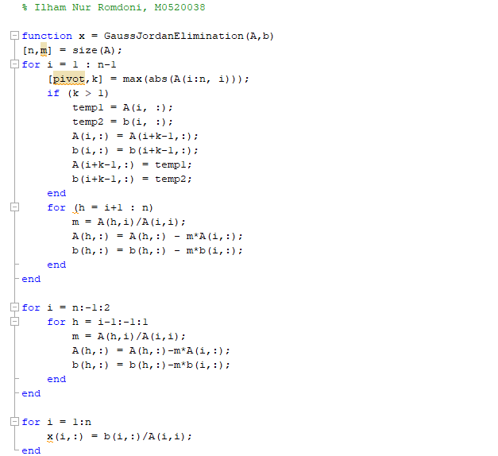



Fungsi GaussJordanElimination dengan parameter A dan b disimpan pada variabel x. Size (A,1) akan mengambil nilai dari *size* A pada kolom ke-1 dan disimpan pada variabel n. Dilakukan perulangan dari 1 hingga n-1. Terdapat nilai pivot yang merupakan nilai maksimum dari mutlak A baris I hingga n kolom i, letak pivot ditunjukkan dengan nilai k. Terdapat percabangan, jika k lebih dari 1 maka nilai A baris ke-i akan diganti dengan nilai A baris ke i+k-1 dan nilai B baris ke-i akan diganti dengan nilai B baris ke i+k-1. Terdapat perulangan nilai h dari i+1 hingga n. Nilai m adalah nilai dari matriks A baris ke h kolom ke i dibagi dengan matriks A baris ke i kolom ke i. Nilai dari matriks A baris ke h di semua kolom adalah A baris ke h di semua kolom dikurangi dengan m kali A baris ke i di semua kolom. Sedangkan nilai matriks B baris ke h di semua kolom adalah nilai B baris ke h di semua kolom dikurangi dengan m kali B baris ke i di semua kolom. Algoritma yang digunakan seperti pada *source* *code* di atas.

1. **Input Output**

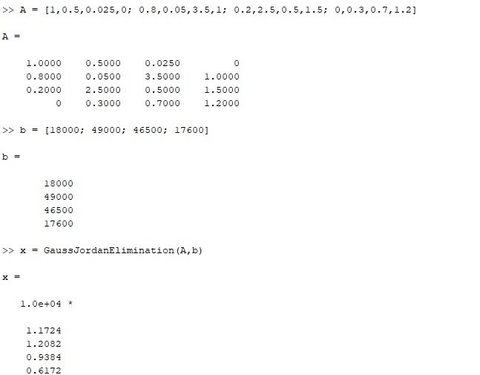

Didefinisikan sebuah variabel A dan b. A adalah matriks dari setiap koefisien dari setiap variabel yang menunjukkan berat setiap belanjaan. Sedangkan b adalah matriks dari total belanjaan setiap mahasiswa.



Himpunan penyelesaian dari bentuk sistem persamaan linier adalah seperti ditunjukkan di atas. Untuk mendapatkan harga tiap kilogram belanjaan adalah dengan mengalikan 1,0e+04 dengan akar penyelesaian. Dapat disimpulkan bahwa harga tiap kilogram dari daftar belanjaan adalah sebagai berikut.

|  |  |
| --- | --- |
| Daftar Belanja | Harga Tiap Kilogram |
| Apel | Rp 11.724,00 |
| Jeruk | Rp 12.082,00 |
| Kacang Telur | Rp 9.384,00 |
| Keripik Balado | Rp 6.172,00 |

**Kasus 3 :** ( Kata kunci : Pers.Non Linier )

1. **Model Matematika**

Sebuah tangki minyak dengan formula yang dirumuskan di bawah ini :

$$V=\frac{πh^{2}\left[3R-h\right]}{3}$$

Jari-jari dan volume adalah 10 dm dan 200L. Tinggi tangki dapat ditentukan dengan metode Biseksi yang mana harus mengubah formula yang sudah dirumuskan menjadi sebuah fungsi baru.

$$V=\frac{πh^{2}\left[3R-h\right]}{3}$$

$$200= \frac{πh^{2}\left[3×10-h\right]}{3}$$

$$1= \frac{πh^{2}\left[30-h\right]}{600}$$

$$1= \frac{30πh^{2}-πh^{3}}{600}$$

$$0= \frac{-πh^{3}+30πh^{2}-600}{600}$$

$$0= -πh^{3}+30πh^{2}-600$$

$$f\left(h\right)=h^{3}-30h^{2}+\frac{600}{π}$$

Fungsi f(h) di atas yang akan digunakan pada metode Biseksi untuk menentukan tinggi tangki minyak.

1. **Program MATLAB**

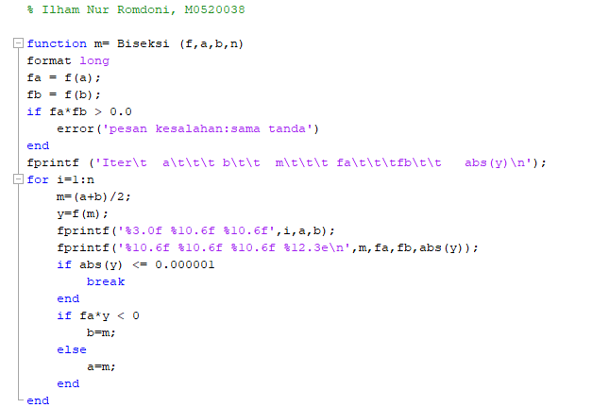



Setiap baris pada *source* *code* dapat dijelaskan sebagai berikut.

1. Pembuatan fungsi dengan function di mana variabel m = Biseksi(f,a,b,n). f adalah nilai fungsi, a adalah batas awal, b adalah batas kedua, dan n adalah iterasi.
2. Format nilai yang didefinisikan sebagai long agar bisa menampung nilai lebih panjang atau besar.
3. Pendefinisian fa = hasil dari fungsi terhadap nilai a.
4. Pendefinisian fb = hasil dari fungsi terhadap nilai b.
5. Jika fa dikalikan pada fb bernilai posistif.
6. Maka dimunculkan error.
7. Mengakhiri if.
8. Tampilkan teks untuk *headline* tabel.
9. Untuk I dari sampai n.
10. Nilai baru dari m adalah (a+b)/2.
11. y adalah nilai dari fungsi terhadap m.
12. Menampilkan nilai i lalu a lalu b. Maksud dari %3.0f adalah meminta *space* sebesar 3 digit dengan 0 bilangan *float* di belakang koma.
13. Menampilkan nilai m lalu fa fb lalu nilai mutlak dari y.
14. Jika mutlak y kurang dari sama dengan 0.000001 yang merupakan toleransi.
15. Maka proses dihentikan.
16. Mengakhiri if.
17. Jika fa dikalikan y kurang dari 0
18. Maka nilai b jadi nilai m.
19. Jika selain kasus di atas,
20. Maka nilai a jadi nilai m.
21. Mengakhiri if.
22. Mengakhiri perulangan for.
23. **Input Output**

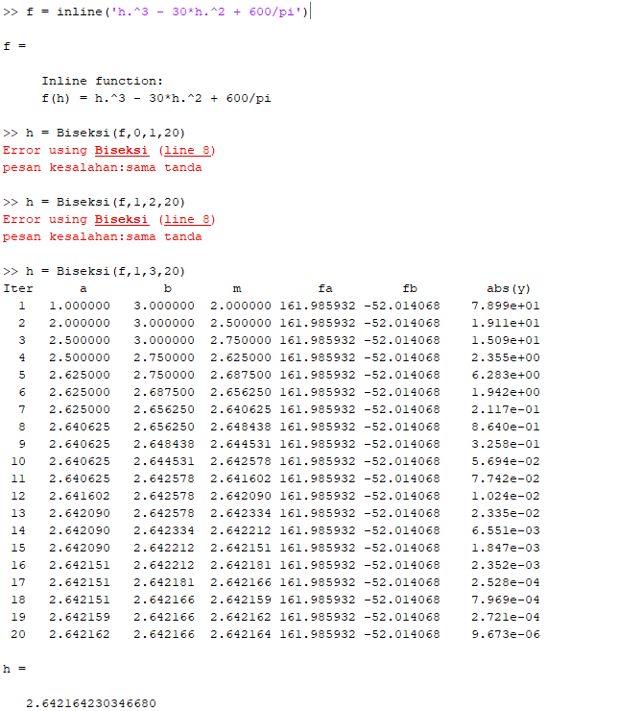



Pada program fungsi metode Biseksi, deklarasikan persamaan ke variabel f dengan fungsi inline pada *command* *window*. Inline serupa dengan *anonymous* *function* yaitu *function* yang tidak perlu tersimpan pada *file* .m. Lalu panggil fungsi Biseksi dengan parameter *input*-an yang sesuai *source* *code*.

*Output* pada fungsi Biseksi menampilkan hasil dengan bentuk seperti tabel ber-*headline* iter, a, b, m, fa, fb dan abs(y). Di mana setiap baris akan menunjukkan nilai yang baru dari masing-masing variabel karena menjalankan perulangan. Perulangan akan berhenti saat nilai abs(y) yang baru melebihi toleransi atau nilai iter yang baru melebihi batas iterasi yang ditentukan. Nilai a pada iterasi terakhir adalah nilai akar penyelesaian.



Ketiga percobaan di atas untuk menemukan nilai batas awal dan iterasi yang paling sesuai. Dan ditemukan nilai a, b dan n yang paling sesuai secara berturut-turut adalah 1,3 dan 27.

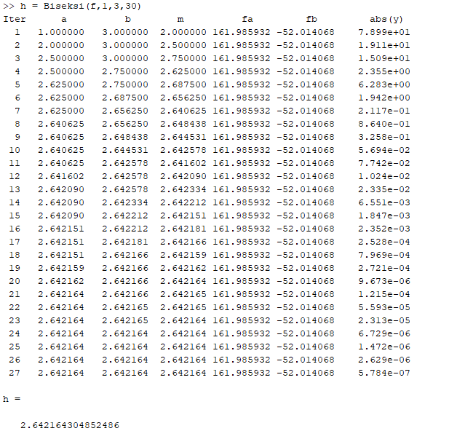

Dengan jari-jari 10 dm, volume 200 L dan formula yang dirumuskan, dapat ditemukan bahwa tinggi tangki minyak adalah 2,642164304852486 dm.